生活事件教案

先敬羅衣後敬人

示例概要

俗語有云：先敬羅衣後敬人。與朋友新相識時，對方多靠你的衣著來衡量，穿著整潔，也是對別人的一種尊重。這樣，別人對你更有信心，給新相識的朋友留下良好的印象。當處身工作環境時，就需要因應工作性質或公司的要求穿着適合的服飾。本示例幫助學生學習在社會工作時應有的態度和禮儀，例如：尊重公司文化、要求，懂得挑選合適及簡樸的穿着，避免因衣飾不合適而帶來不良後果。

對象

高中學生

學習目標

- 懂得尊重工作上對上班衣着的要求
- 認識選擇上班服裝的簡樸準則

價值觀/ 態度

尊重他人、簡樸、批判性思考

教學形式

德育及公民教育課、生活教育課、班主任課

教材

- 衣着資料：簡報2-7
- 「着得稱職」高映片 (附件一) (教師自行複印)
- 「着得稱職」工作紙 (附件二)：每學生一份
- 電腦及投射設備 (教師自備)
- 高映設備 (教師自備)
- 顏色筆一盒 (學生自備)

教學時間

35分鐘

延伸活動

- 教師在課後收回「着得稱職」工作紙，並給予評語後再派發給學生。
- 教師可舉行一次「模擬求職面試」，讓學生實踐「着得稱職」所學習的重點。

教學流程

教學步驟 (時間) | 學習重點
活動一︰第一印象 (10分鐘)  - 教師將全班學生分成三組，以搶答形式競猜相中人的行業。  - 教師逐一播放簡報2至7 中各行業的衣着，讓各組搶答，回答時限為十五秒，若超時仍未能答中，教師可決定揭曉答案或是讓其他組補答。  - 文員 (簡報2)  - 營業代表 (簡報3)  - 電腦技術員 (簡報4)  - 設計員 (簡報5)  - 洗衣店服務員 (簡報6)  - 測量員 (簡報7)  - 教師向學生提問：  - 你印象最深刻的是哪個例子？  - 為何出現猜錯的情況？  - 你覺得他的衣着給你怎樣的印象？  - 你認為他的服裝適合工作要求嗎？  - 你認為他是個認真工作的人嗎？  - 你對他任職的公司信心如何？原因為何？  - 假如你是從事此行業，你又會如何穿着？  - 教師就學生的回應，將重點歸納，並指出：  (a) 衣着影響形象  衣着可以影響個人及公司的形象。上 班服裝首要是整齊、清潔、得體，增加顧客對你及公司的信心。不適當的服裝，例如不稱身、妨礙工作的服裝，則讓顧客對你及公司留下壞印象。  (b) 尊重  在選擇工作服裝時，跟學生平日的衣着較為隨便或反映個人特性，然而在工作上，服裝則代表公司形象，也增加顧客對公司及自己的信心，故此學生需要分別兩者的不同，在工作上需要時減少自我中心，反而多考慮公司的需要，因為尊重公司及別人，較自己的喜好來得重要，也是員工的責任。 | - 學生如何評價相中人的服裝，反映出上班衣着的重要性；讓學生明白自己對別人是有要求的，甚至高於對自己的要求。故藉此讓學生檢視自己對自己、自己對別人的標準不同。學生應學習符合別人的合理要求，尊重他人。
活動二：「着得稱職」 (25分鐘)  - 教師運用「着得稱職」高映片，引用活動─內六種不同行業的衣着例子，作為講解選取上班服裝的原則，然後向學生提問：  - 一般而言，公司會要求僱員穿着甚麼服裝？  - 你認為上述六種例子是否已達到了選取上班服裝原則？  - 教師就學生的回應，將重點歸納，並指出：  - 符合公司要求  有些公司會按照其工作需要，訂定工作服裝和儀容裝扮準則。作為僱員，應謹守公司的要求，以示尊重。  - 尊重行業形象  假如公司沒有硬性的衣着規定，而你的工作經常需要會客或是你處身的行業具有特定形象。例如：商界行政人員、律師、物業或保險經紀等，一般而言均需要注意整齊衣着，增加顧客對你的信心。  (c) 配合工作場所或環境  如需要戶外工作或是參加一些特別活 動、隆重宴會等，都需要因應不同環境而穿着不同的衣服。  (d) 簡樸  選取上班衣着的首要條件是要讓人感到舒服自然，簡樸的服裝更能夠讓自己的外表散發出內在的自信、實事求是及穩重等素質，建立一個更好的工作基礎。  3. 教師簡介完成工作紙的方法。工作紙共分為兩部分：第一部分是從四個例子中選取其中一個，繪畫符合工作身份及需要的服裝。而第二部分則是由學生選取其希望從事的行業，而繪畫合適上班服裝。  4. 教師將工作紙派發給各學生，提醒他們運用之前所提的教學重點。完成後，教師請學生分享。 | - 讓學生應用所學習到的準則，來評論自己的穿着。  - 先給予學生選取合適服裝的概念，然後即時實踐，以加強學習。

教師總結

工作講求的是工作態度及表現，而態度也包括個人對公司及其行業的尊重程度。服裝打扮是表現工作態度的其中一種的表達方式，所以在選擇工作服裝時，應符合公司要求、尊重行業形象和簡樸等，造到「先敬羅衣後敬人」及尊重他人。

附件一

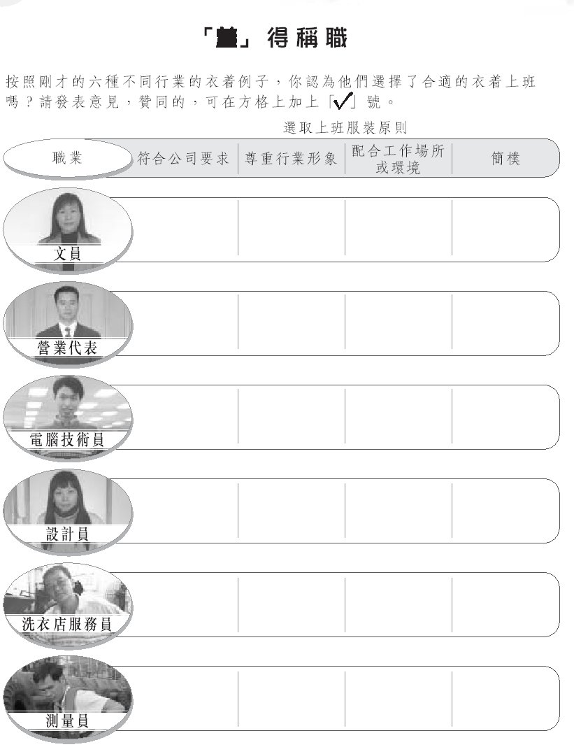
「着」

附件二

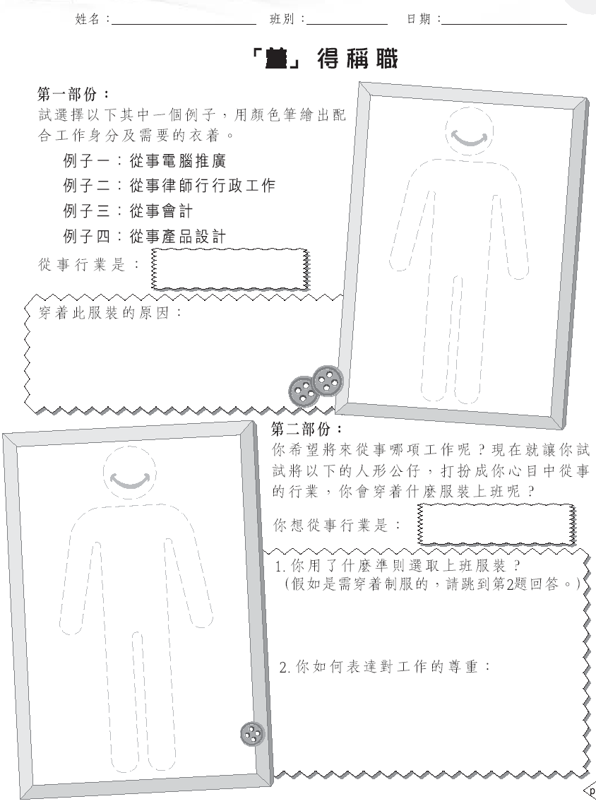
「着」
簡報概覽 參考資料

